算例描述
请用复合形法求解下述约束优化设计问题：
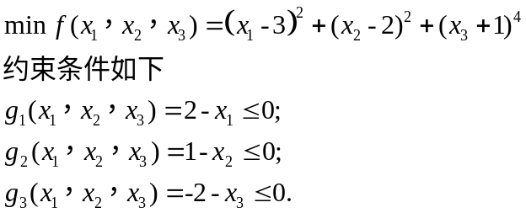
MATLAB程序调试结果
经过MATLAB编程后，得到目标函数值的收敛曲线如图1。
求解结果：如表5-1。

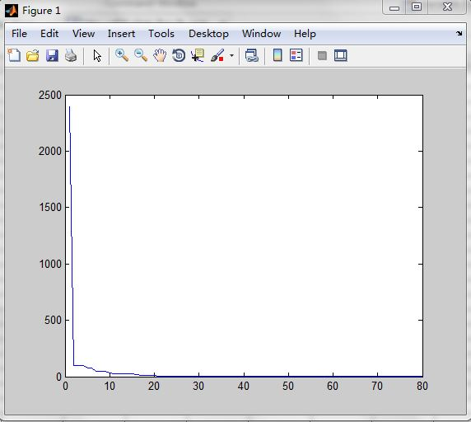
图1 目标函数收敛曲线

迭代次数k |  |  |  | 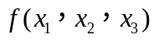
20 | 2.0150 | 9.4140 | 1.1530 | 77.4259
40 | 2.0000 | 9.6739 | 1.0134 | 76.3207
60 | 2.0006 | 9.7642 | 0.9416 | 75.4926
80 | 2.0109 | 9.9392 | 0.4399 | 68.3078
… | … | … | … | …
200 | 2.7092 | 2.1049 | -0.5725 | 0.1290
220 | 2.9584 | 1.9729 | -0.8894 | 0.0026
240 | 2.9887 | 2.0077 | -1.0467 | 1.9183e-004
260 | 2.9985 | 2.0013 | -0.9902 | 3.8314e-006
表1 求解结果
从而可知：